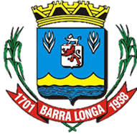
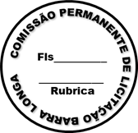
PREFEITURA MUNICIPAL DE BARRA LONGA
CNPJ 18.316.182/0001-70
Rodovia Edmundo Mariano da Costa Lanna,s/n Volta da Capela- Barra Longa/MG, CEP 35.447-000
Tel.: (31)3877-5282 e-mail: licitacao@barralonga.mg.gov.br

EXTRATO DE CONTRATO

Processo: nº 074/2025

Pregão Eletronico: nº 024/2025

Termo de Contrato: nº 053/2025

Objeto: Adesão à ata de registro de preços 04/2024, oriunda do processo licitatório 006/2024, pregão eletrônico 006/2024, realizado pelo consórcio público multifinalitário, com personalidade juridica de direito público, cujo o objeto da licitação compartilhada de registro de preços para futura e eventual aquisição de veículos automotores diversos. O veículo (caminhão) é 6 cilindros, com implemento para coleta de lixo de 12m³.

Contratante: Prefeitura Municipal de Barra Longa/MG;

Contratada: Deva Veículos LTDA, CNPJ nº 23.762.552/0003-02;

Vigência: 30/05/2025 a 30/05/2026;

Valor Global: R$ 560.400,00 (quinhentos e sessenta mil e quatrocentos reais);

Assinatura: 30/05/2025.

Barra Longa, 30 de maio de 2025.

Vitória Aparecida Martins Silva
Agente de Publicação

